霍州振腾建材科技股份有限公司职业病危害因素定期检测报告
1、用人单位名称、地址及联系人
企业名称 | 霍州振腾建材科技股份有限公司
单位地址 | 山西省临汾市霍州市大张镇工业路北段
职业卫生负责人 | 安永平 | 联系方式 | 15534789415
2、技术服务项目组人员名单
项目负责人 | 刘云波
报告书编写人 | 刘云波、刘洋、李剑、师淑芳
检测负责人 | 刘云波
检测人员 | 刘云波、刘洋、李剑、李晓乐
检验负责人 | 师淑芳
检验人员 | 何娟、申红鸽、张钟栗、王浴静
报告书审核人 | 王高田、闫泽敏、李敏
报告书签发人 | 李彦
- 现场调查、现场采样、现场检测的专业技术人员名单、时间，用人单位陪同 人
现场调查时间 | 2026.4.4
现场调查人员 | 刘云波、刘洋、李剑、李晓乐
现场采样、测量时间 | 2026.4.7
现场采样、测量人员 | 刘云波、刘洋、李剑、李晓乐
用人单位陪同人 | 安永平
检测类型 | 定期检测
报告日期 | 2026.6.8
- 证明现场调查、现场采样、现场检测的图像影像

2025.11.12

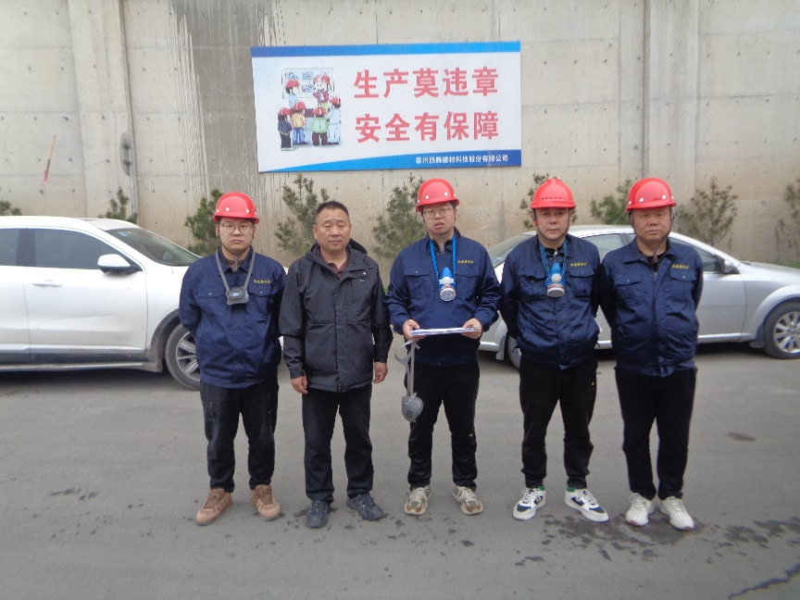
2026.4.7
企业标志建筑物处留影
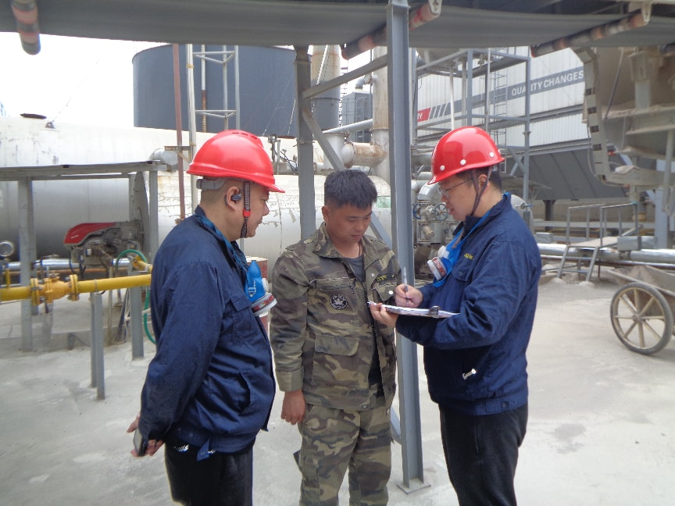
2026.4.4
现场调查影像
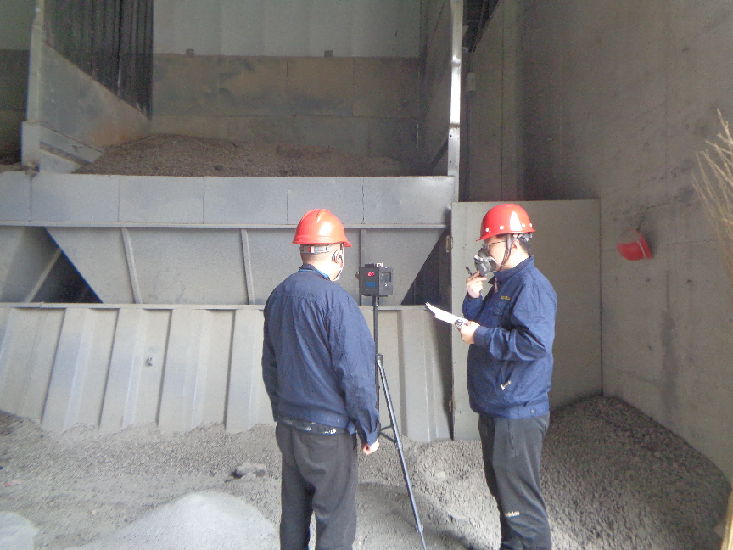
2026.4.7
原料库粉尘定点采样影像
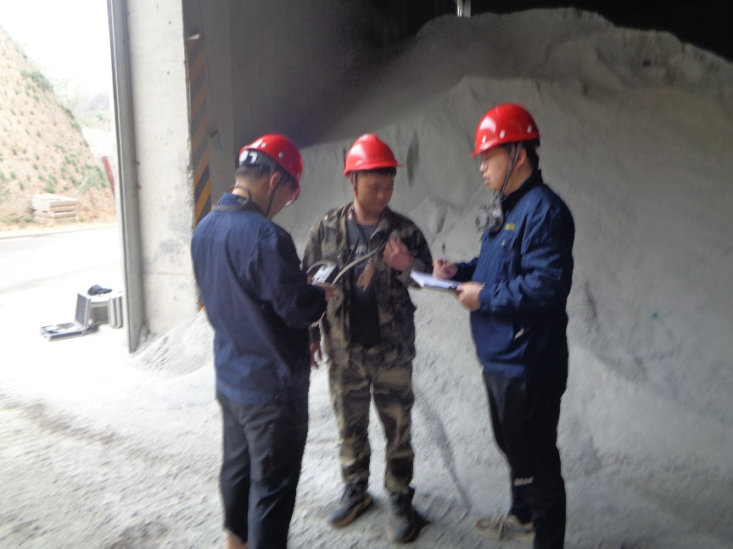
2026.4.7
原料库粉尘个体采样影像
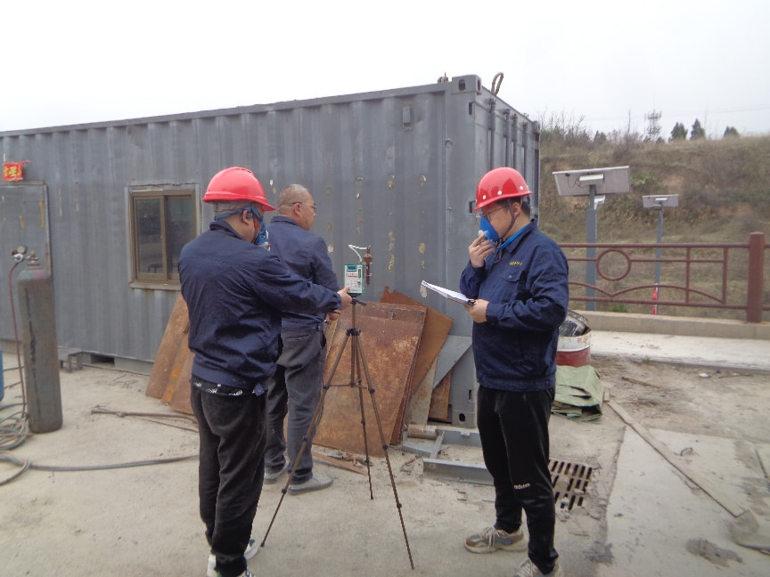
2026.4.7
维修区毒物采样影像
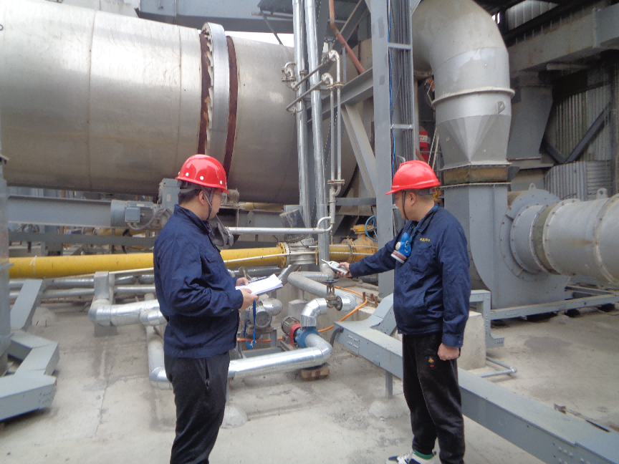
2026.4.7
骨料烘干区噪声测量影像
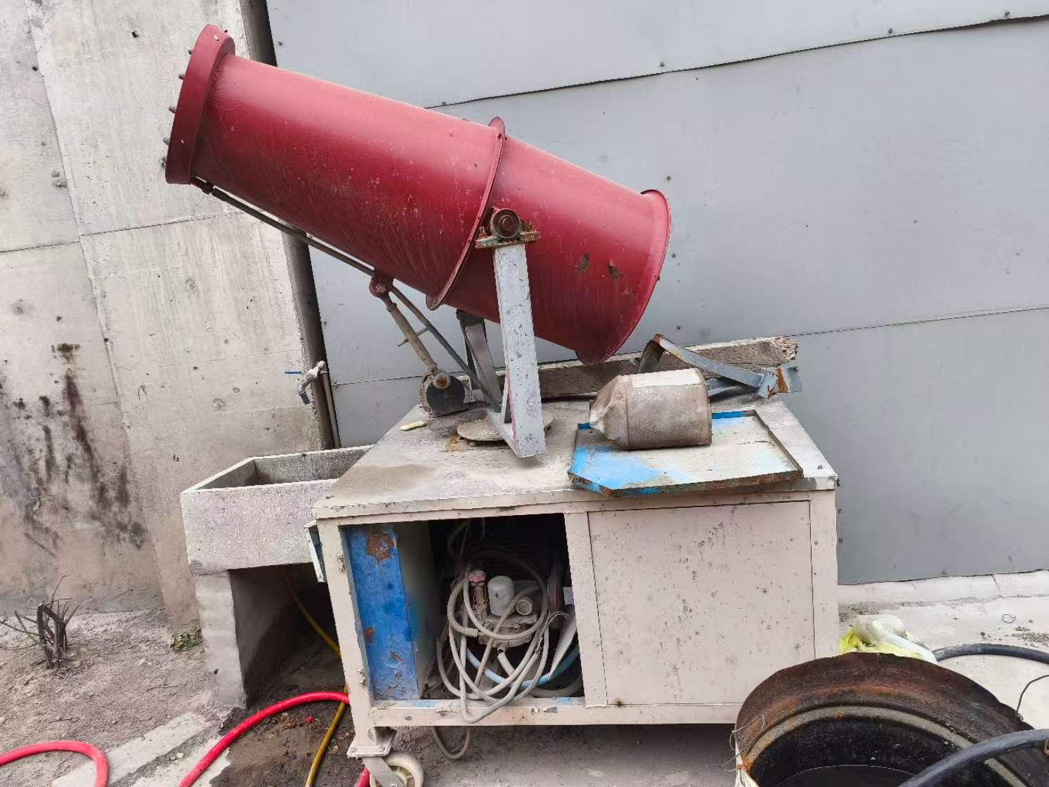
2026.4.4
2026.4.4
职业病防护设施（雾炮）影像
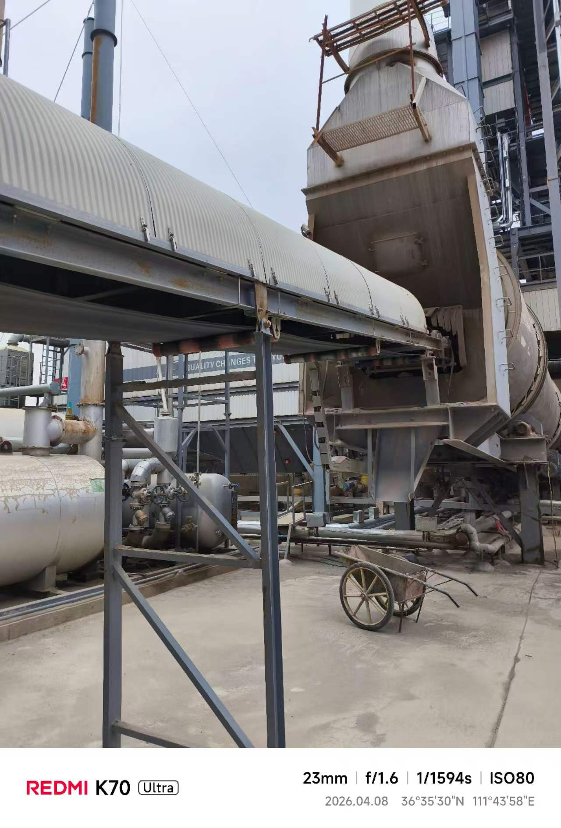
职业病防护设施（皮带密闭罩）影像

